STAGE 3
商品经营异常智能诊断 Agent
数据与评测设计
Data & Evaluation Design · V1.1

本阶段要解决的问题
不是“先把 Agent 跑起来”，而是先建立可复现事实源、Ground Truth 与三层执行评测：哪些请求应直接 Tool、哪些走固定 Workflow、哪些才需要动态 Agent；评论信号如何覆盖正向/负向/混合；Agent 的 Route、Next-step、Re-plan 与 Stop 如何被客观检查。

冻结项 | 阶段 3 决定
主数据策略 | 公开真实评论 + 可复现构造经营指标；严格记录 provenance
评论数据 | Amazon Reviews’23：Cell Phones & Accessories；按 parent_asin 初筛，映射内部 product_id；不以低星数量作为主筛选标准
经营指标 | Metric Schema 通用化；P0 启用少量指标，同时覆盖正向 / 负向 / 混合异常
评论派生 | ReviewSignal = Topic × Polarity × Evidence Span；rating 不直接等于情绪
Ground Truth | Python/规则 + 人工标注共同产生；Agent 不参与定义标准答案
执行 Golden | 同时冻结 Route / Workflow / Investigation / Stop Case
评测原则 | 先评事实/检索/Evidence，再评 Route、Next-step、Re-plan、Stop；Frozen Test 后禁止继续调参
下一阶段 | 阶段 4：Router / Workflow / Tool Contract、Agent State/Trace、API DTO 与单页工作台详细设计

文档状态：阶段 3 设计稿 V1.1。完成本阶段后，数据格式、三层执行 Golden Set 与发布 Gate 应可直接交给阶段 4 使用。

目录
1. 阶段目标与边界
2. 数据源选择与使用策略
3. 数据生命周期与版本管理
4. Metric Schema
5. Review Schema 与评论派生数据
6. 评论 Topic × Polarity Taxonomy 与人工标注规则
7. 时间窗、异常与指标-评论对齐
8. 构造经营指标与异常注入
9. Golden Set：能力层与执行层
10. Evaluation Matrix 与指标
11. Investigation Agent Eval 与自动评分
12. 数据集切分与防污染
13. 阶段 3 交付物与目录结构
14. 风险、偏差与合规边界
15. 阶段 3 Definition of Done
16. 附录 A：Schema 示例
17. 附录 B：公开数据源与引用

1. 阶段目标与边界
阶段 1 V1.1 已冻结 Tool / Workflow / Agent 三层执行模型；阶段 2 V2.1 已冻结 Task Router、固定 Diagnostic Workflow、动态 Investigation Agent 与 Metric + Review 双事实源。阶段 3 的任务，是把“哪些请求该进哪一层、每一层怎么证明真的做对”具体化。
阶段 3 交付物 | 要回答的问题
数据源与 provenance | 数据从哪里来？真实与构造如何区分？
Schema | 指标、评论、主题、异常、Case 如何结构化？
标注规范 | Topic / Polarity 怎么定义？正向、负向、混合怎么区分？
Golden Set | 标准答案是什么？Route / Workflow / Agent 的“正确”分别怎么定义？
Eval Matrix | 每层测什么？如何证明动态规划而不是固定 DAG？
发布 Gate | 达到什么标准才能进入阶段 4 / Demo / 简历？

本阶段明确不做
不调最终 Prompt；不做 UI 视觉精修；不把所有指标和品类一次性接入；不以 LLM-as-judge 代替确定性事实评分；不把唯一工具调用序列当作 L2 Agent 的 Ground Truth。

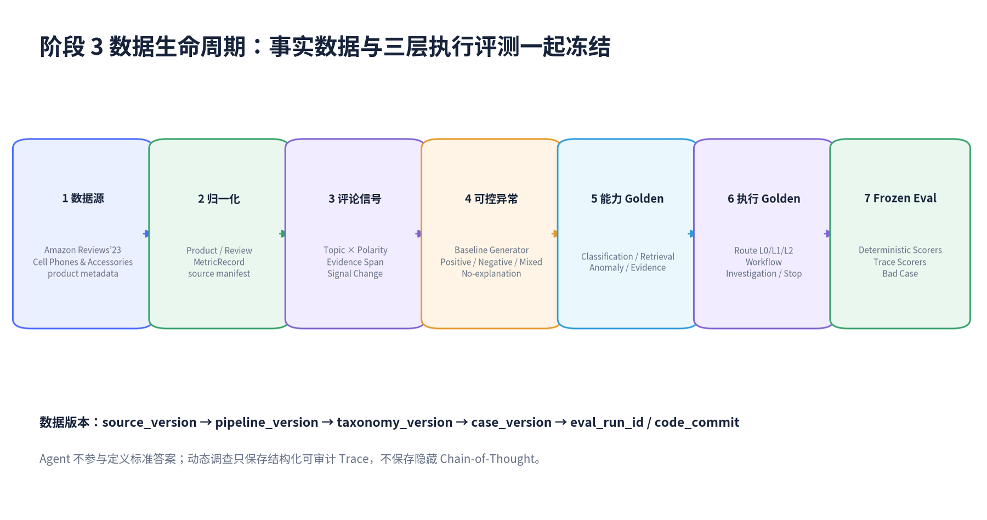
图 1｜阶段 3 数据生命周期：事实数据与 Tool / Workflow / Agent 分层评测一起冻结

2. 数据源选择与使用策略
为了兼顾“真实评论密度”和“经营异常可控性”，首版仍采用双轨数据策略：评论来自真实公开数据；缺失的经营指标用可复现脚本构造。商品筛选不再以低星 / 负面评论数量为主，而以评论量、时间覆盖、文本完整度、评分/极性分布丰富度与主题可分析性综合判断。
数据用途 | 首选来源 | 为什么选它 | 首版处理
评论主数据 | Amazon Reviews’23 | 评论文本、评分、时间戳和商品标识齐全；单品评论量更容易满足检索与趋势评测 | 选择 1 个品类；按 parent_asin 做商品级初筛，再综合评论量、时间跨度、文本完整度、评分/极性分布与主题丰富度选 3–5 个 product_id；保留原文与时间
商品元数据 | Amazon Reviews’23 metadata | 可获得商品标题、分类等基本信息 | 只保留商品归属和展示需要字段
经营指标 | 可复现构造数据 | 公开评论集通常没有真实订单量、退款率、转化率；需要可控异常 Ground Truth | 按 product_id + 日生成基线并注入已知正向/负向/混合异常；source=synthetic
辅助真实性验证（可选） | Olist Brazilian E-Commerce | 真实订单、订单状态、商品和评论可关联，可用于验证聚合脚本 | 不纳入 P0 Golden Set；作为工程 sanity check / P1

推荐结论
P0 不追求“所有字段都来自同一个真实商家”。更重要的是：真实评论不造假、Amazon source ID 与内部 product_id 映射清楚、构造指标明确标注、异常 Ground Truth 可复现、Agent 不知道测试答案。商品筛选也不应回到“差评多才值得分析”的旧逻辑。

P0 当前选择 Amazon Reviews’23 的 Cell Phones & Accessories 作为评论主品类；先按 parent_asin 做商品级统计，再映射为内部 product_id。parent_asin / asin 是 Amazon 源字段，不冒充商家真实 SKU。Olist 仍只作为结构化电商数据的辅助参考。

3. 数据生命周期与版本管理
任何简历中的效果数字都必须追溯到冻结数据版本。尤其 Route / Re-plan / Stop 评测不能一边看测试 Bad Case 一边修改 Case，否则“动态 Agent”指标同样失去可信度。
层 | 典型文件 | 是否可修改 | 版本字段
Raw | raw_reviews.jsonl / source_meta.json | 只新增快照，不覆盖 | source_version
Normalized | reviews.parquet / metrics.parquet | 由 pipeline 重建 | pipeline_version
Derived | review_signals.parquet / anomaly_events.parquet | 可重算 | taxonomy_version / classifier_version / rule_version
Golden | capability + route/workflow/investigation/stop cases | 冻结后只通过新版本变更 | case_version
Eval Output | eval_runs/<run_id>/ | 只追加 | eval_run_id + code_commit

- Raw 层保留原始时间戳、文本和 source ID，禁止为了方便评测直接修改原文。
- 任何清洗、翻译、标签生成都写入新字段或派生表，不覆盖事实源。
- 每次评测记录 model、embedding、reranker、taxonomy、dataset、case version、router/workflow policy 与 code commit 等版本信息。

4. Metric Schema
Metric Schema 继续采用长表结构，不把字段写死成 order_count / refund_rate。内部统一使用 product_id；外部 Amazon parent_asin / asin 只作为 source mapping。
字段 | 类型 | 必填 | 说明
metric_id | string | 是 | 稳定唯一 ID
product_id | string | 是 | 内部商品分析 ID；与 Product / Review 对齐
date | date | 是 | 日粒度 P0
metric_name | enum/string | 是 | order_count / refund_rate / avg_rating ...
metric_value | float | 是 | 当前值
source | enum | 是 | derived / synthetic / public_real
source_version | string | 是 | 数据快照或生成配置版本
is_injected | bool | 是 | 是否人为注入异常
quality_flag | string | 否 | missing / sparse / imputed 等
source_product_id | string | 否 | Amazon parent_asin 等源系统商品 ID

P0 实际启用
主诊断指标仍可从 order_count、refund_rate 开始，avg_rating 作为辅助；但 Case 构造必须覆盖“变差、变好、混合冲突、无解释”，而不是默认所有异动都等于负向问题。

5. Review Schema 与评论派生数据
字段 | 类型 | 用途
review_id | string | 去重、引用、Evidence 回查
product_id | string | 内部分析对象，与经营指标对齐
rating | float/int | 评分趋势与筛选
title | string|null | 检索补充
text | string | 语义检索与主题识别
created_at | timestamp | 时间对齐
language | string | 首版记录但不做复杂多语言
source | string | 数据来源审计
helpful_vote | int|null | 代表性评论排序可选
verified_purchase | bool|null | 过滤/分析可选
source_parent_asin | string|null | Amazon 父商品 ID，审计 / 回溯，不作为真实 SKU
source_asin | string|null | Amazon 具体变体 ID，保留源映射

ReviewSignal 为派生数据，至少包含 review_id、topic、polarity、confidence、classifier_version 和 evidence_span。topic 表示“在谈什么”，polarity 表示正向 / 负向 / 中性 / 混合；评分只作为特征，不能直接替代文本极性。派生数据可重算，但不能覆盖 Review 原始事实。
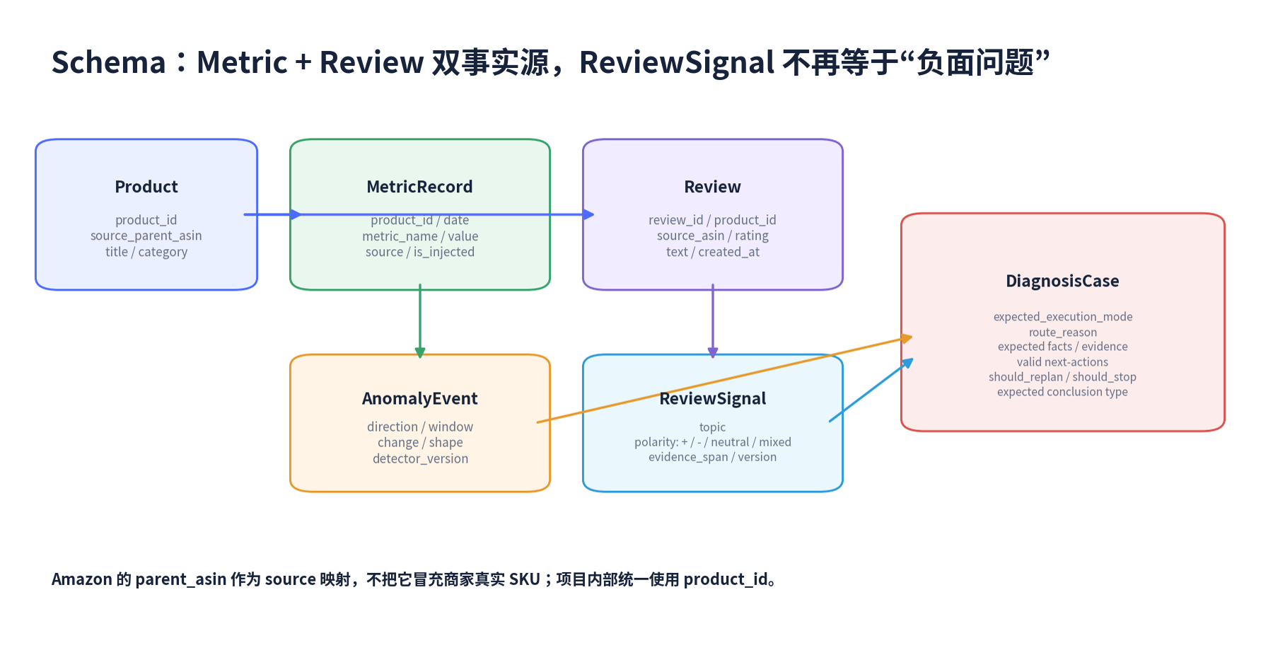
图 2｜Metric + Review 双事实源、ReviewSignal 与分层 Diagnosis Case 关系

6. 评论 Topic × Polarity Taxonomy 与人工标注规则
首版 Topic 体系必须“少而稳定”，且定义本身不带负面倾向。每条评论先判断 Topic，再判断 Polarity；同一 Topic 可以出现正向、负向、中性或混合表达。这样才能同时分析退款上升、评分下降，也能分析订单激增、评分提升等正向异动。
topic | 定义（中性） | 示例表达（正 / 负） | 边界 / 反例
quality_durability | 产品质量、做工与耐用性 | 正：做工扎实 / 很耐用；负：开裂 / 几天就坏 | 运输造成的破损优先 packaging/logistics
function_performance | 核心功能、性能与效果 | 正：充电快 / 连接稳定；负：速度慢 / 断连 | 参数描述错误属于 spec_mismatch
compatibility_spec | 兼容性、尺寸、参数与规格 | 正：完美适配；负：不兼容 / 尺寸不合 | 纯主观喜好不标规格问题
packaging_damage | 包装与运输保护状态 | 正：包装严实；负：盒子压坏 / 保护不足 | 产品制造缺陷不标包装
logistics_delivery | 配送时效与到货状态 | 正：提前到货；负：延迟 / 未收到 | 与产品体验无关时只标物流
usability_experience | 安装、操作、舒适度等体验 | 正：安装简单 / 好用；负：操作复杂 / 使用不便 | 功能完全失效优先 function
other_unknown | 信息不足或无法归类 | “不错”“一般”“很差”但缺少具体事实 | 必须保留兜底，不强分

标注规则：允许多 Topic；必须标 evidence_span；Polarity 独立标注为 positive / negative / neutral / mixed；只标评论明确表达的信息，不把模型推断当标签。两名标注者对 10%–20% 重叠样本做一致性检查，冲突进入仲裁表。

7. 时间窗、异常与指标-评论对齐
P0 将时间对齐统一为 Baseline Window + Current/Anomaly Window。异常检测先在 Metric 上完成，再把同一 product_id、同一时间窗投影到评论侧；比较 Topic × Polarity 的 count、share 与变化，而不是只看负面评论 Lift。
对象 | P0 规则
Baseline Window | 默认前 28 天；也可由 Case 明确指定
Current Window | 默认最近 7 天；Case 可指定固定窗口
异常判定 | 首版以规则/阈值为主，避免先上复杂预测模型
评论 Signal Change | 比较 Topic × Polarity 的 count、share、rating distribution 与评论量变化；同时保留支持 / 反向 / 冲突证据
最小样本 | 低于阈值时返回 insufficient_data，不进行强结论
因果边界 | 时间同步 + Topic/Polarity 变化只能支持“相关因素/解释信号”；正向评论增长也不能直接写成订单增长原因

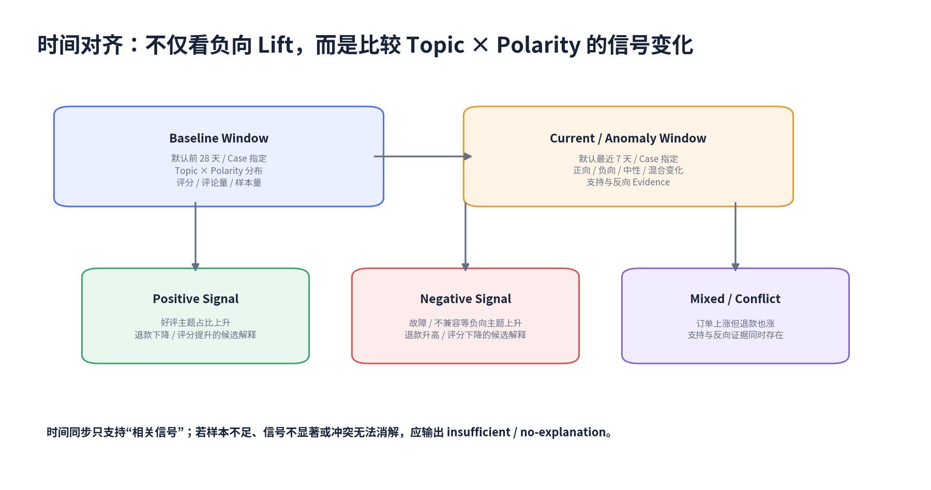
图 3｜经营指标异常窗口与 Topic × Polarity 评论信号的时间对齐

8. 构造经营指标与异常注入
因为公开评论集通常没有可用于诊断的真实 order_count、refund_rate 等指标，P0 使用脚本构造经营指标。构造 Case 不只模拟“变差”：必须同时覆盖正向、负向、混合/冲突、不可解释、稀疏与无异常，以支持 Workflow 与 Investigation Agent 的分层评测。
组件 | 建议实现
Baseline Generator | 每 product_id 设置基础均值、周周期与随机噪声；固定 random_seed
Anomaly Injector | 支持 step / spike / gradual；direction=up/down；记录 start/end/delta
负向关联 Case | 在负向 ReviewSignal 明显变化窗口注入 refund_rate↑ / rating↓ 等异常
正向关联 Case | 在正向 ReviewSignal 增强窗口注入 order_count↑ / refund_rate↓ 等异常，但仍只标“相关信号”
混合 / 冲突 Case | 同时注入如 order_count↑ + refund_rate↑，要求调查支持与反向证据
不可解释 Case | 在评论分布稳定窗口注入经营指标异常，expected=no_explanation
稀疏 / 无异常 Case | 评论样本不足或指标正常，验证 insufficient_data / no_anomaly / stop
Truth File | 保存 seed + injection_config + expected_relation + expected_execution_mode + stop_condition

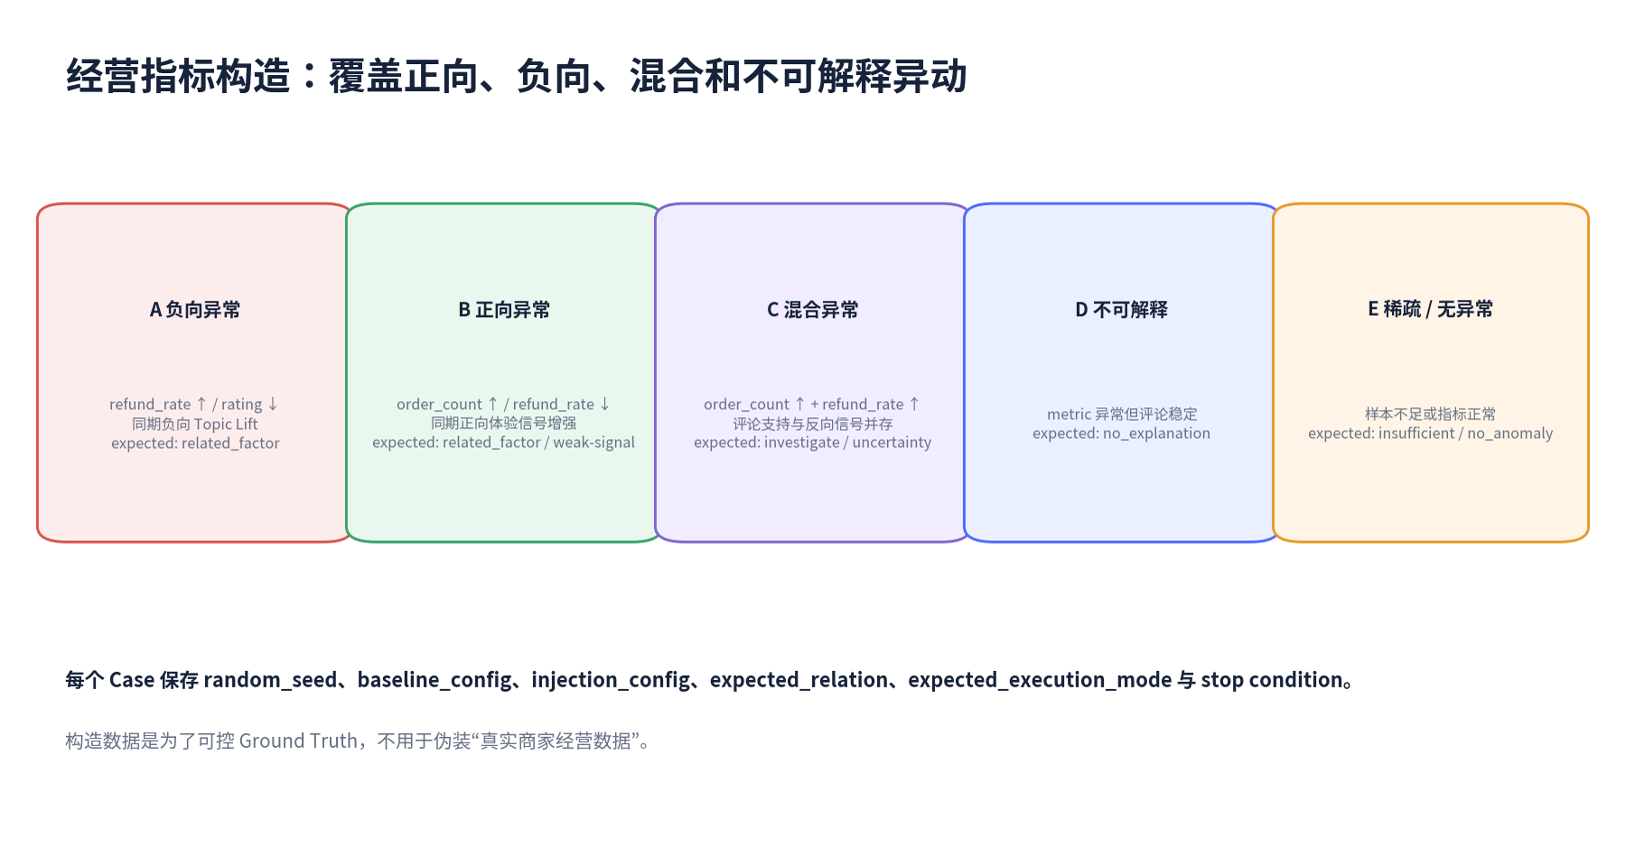
图 4｜真实评论与可复现经营指标：正向 / 负向 / 混合 / 不可解释 Case
必须避免的包装方式
不要写“我们拿到了真实商家退款率/订单量”，也不要写“订单上涨就是好评导致”。正确表述是：“评论使用公开真实数据；经营指标为可复现模拟数据，用于建立可控异常与 Ground Truth；评论仅提供用户侧相关信号。”

9. Golden Set：能力层与执行层
Golden Set 不能只冻结“最终答案”。V1.1 分成两组：能力层验证指标、异常、评论信号、检索与 Evidence；执行层验证 Router 是否选对 L0/L1/L2、固定 Workflow 是否稳定、Investigation Agent 是否选择有效下一步、在证据变化后是否 Re-plan，以及是否在正确时机 Stop。
集合 | 建议规模 | 标注内容 | 用于评测
review_signal.jsonl | 300–500 reviews | topic + polarity + evidence_span | Topic/Polarity Macro-F1
retrieval_queries.jsonl | 80–120 queries | relevant_review_ids / relevance grade | Recall@K / MRR / NDCG
anomaly_cases.yaml | 40–60 cases | metric truth / direction / window | Anomaly Accuracy/F1
route_cases.yaml | 50–80 tasks | expected_execution_mode=L0/L1/L2 + reason | Route Accuracy
workflow_cases.yaml | 30–50 tasks | workflow_id + expected facts/evidence | Workflow Task Success
investigation_cases.yaml | 40–60 tasks | valid_next_actions / forbidden_actions / replan_trigger | Valid Action / Re-plan
stop_cases.yaml | 20–40 tasks | should_stop + stop_reason | Stop Decision / Abstention
diagnosis_cases.yaml | 50–80 tasks | facts / evidence / conclusion / uncertainty | End-to-End Task Success

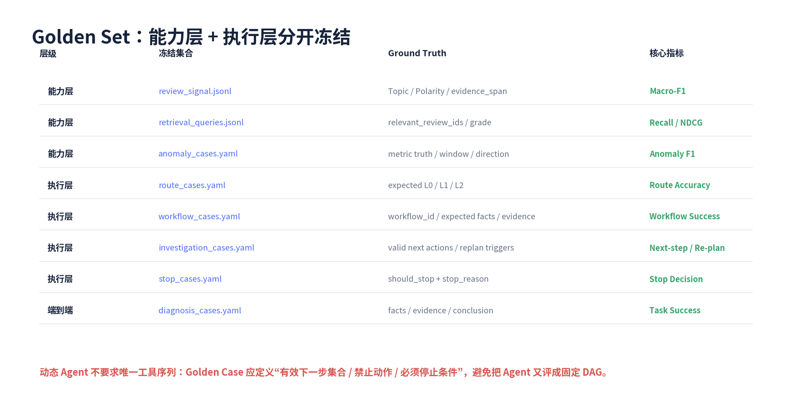
图 5｜Golden Set：能力层 + Route / Workflow / Investigation / Stop 执行层

10. Evaluation Matrix 与指标
评测必须分层。尤其不能只用 Tool Selection Accuracy 证明 Agent：动态调查还必须单独评估 Route、Next-step、Re-plan 与 Stop。对于 L2，一个 Case 可以允许多条合理调查路径，因此不强制唯一工具顺序。
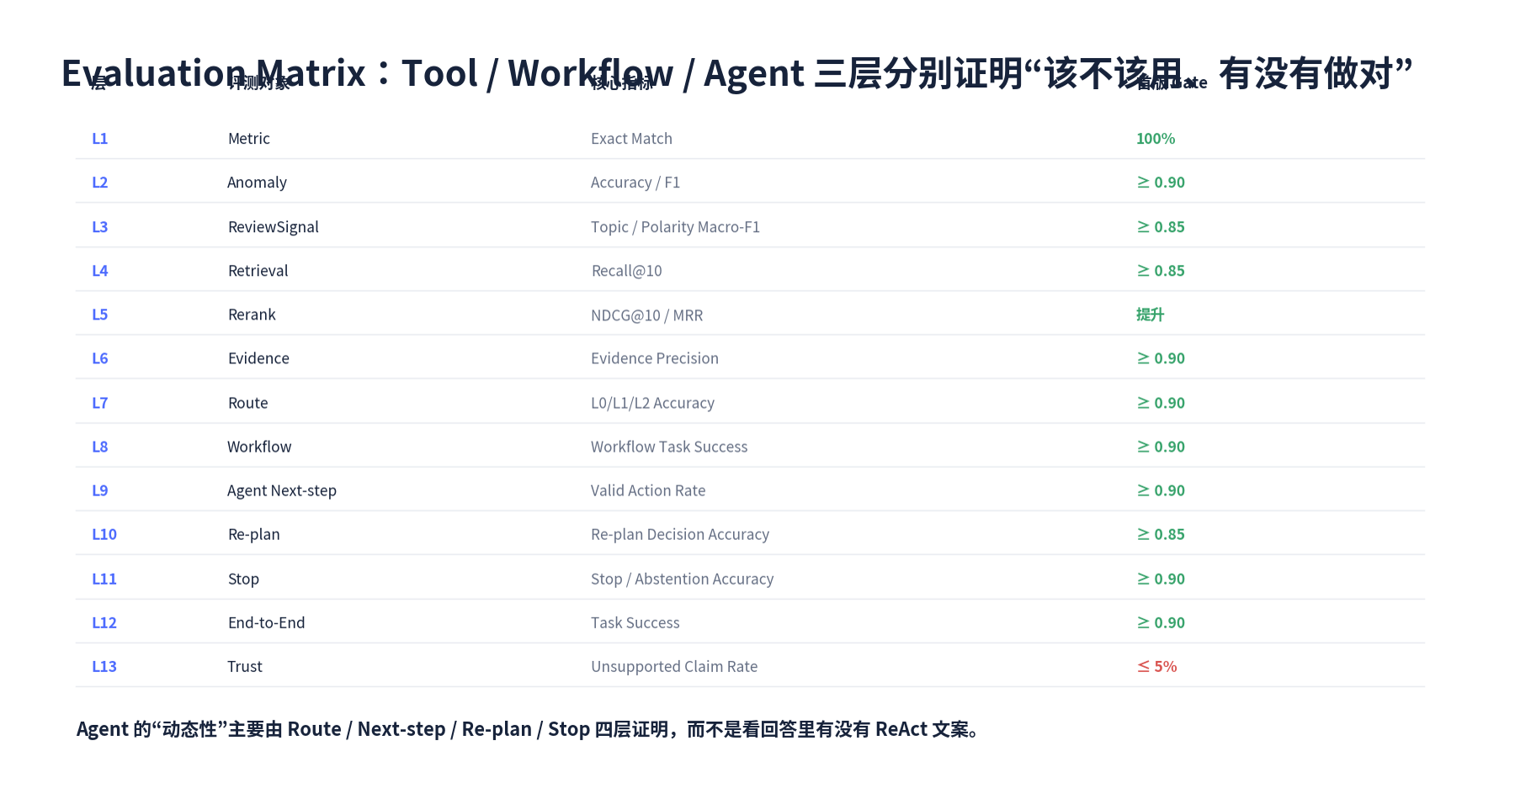
图 6｜Evaluation Matrix：从事实层到 Route / Workflow / Re-plan / Stop 的十三层评测
指标 | 计算口径 | 为什么重要
Metric Exact Match | 与参考 Python 结果逐字段比对 | 事实层必须 100% 可复现
Anomaly Detection Accuracy/F1 | 异常方向与窗口对 Ground Truth | 验证异常定位
Topic / Polarity Macro-F1 | 多标签 Topic + 极性宏平均 | 避免负面类别偏置
Recall@10 | 相关 Evidence 是否进入 Top 10 | 检索底线
NDCG@10 / MRR | 强相关 Evidence 排序位置 | 验证 Rerank 价值
Evidence Precision | 引用是否真实支持 / 反驳 claim | 防“引用了但不支持”
Route Accuracy | L0/L1/L2 预期 vs 实际 | 证明 Agent Admission 正确
Workflow Task Success | 固定 Workflow 的事实 / Evidence / 结果 | 证明可预定义任务不依赖 Agent
Valid Next-action Rate | Agent 下一动作是否属于有效动作集合 | 证明运行时决策合理
Re-plan Decision Accuracy | 遇到反证 / 无证据时是否正确换方向或不换 | 证明动态调查
Stop Decision Accuracy | 满足 / 不满足停止条件时是否正确停止 | 防死循环和强行归因
Task Success Rate | Answer Contract + Facts + Evidence + Conclusion | 端到端成功
Unsupported Claim Rate | 无 Tool/Evidence 支撑的关键 claim 占比 | 最终可信性

11. Investigation Agent Eval 与自动评分
Agent Eval 不比较或保存隐藏思维链，而是捕获结构化 Trace：execution_mode、route_reason、假设摘要、tool action、observation summary、replan_reason、stop_reason 与 Evidence。最终答案即使“看起来正确”，如果不该进 Agent、下一步无效或没有在应停时停止，也应判为失败。
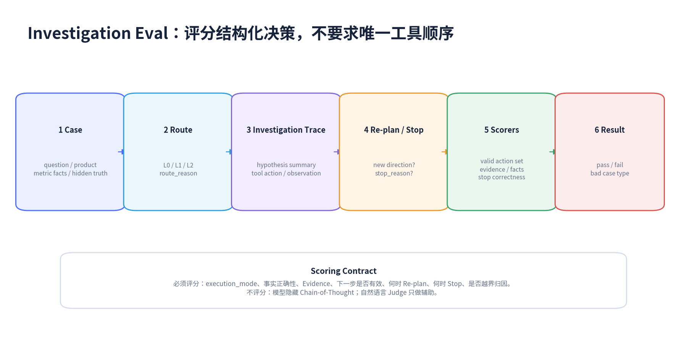
图 7｜Investigation Eval：Case → Route → Structured Trace → Re-plan / Stop → Scorers
检查项 | 自动评分方式
Execution mode | L0 / L1 / L2 exact match；route_reason 规则或人工评分
Workflow result | L1 检查 workflow_id、事实、Evidence 与结论；不让 LLM 随意改步骤
Tool arguments | product_id、时间窗、metric_name 等精确 / 约束比对
Metric facts | 数值 tolerance 或 exact match
Evidence IDs | 集合 precision / recall；区分支持、反向、冲突证据；禁止 run 外 ID
Next action | L2 实际动作是否属于 valid_next_actions；允许多条合理路径
Re-plan decision | 满足 replan_trigger 时是否改道；不该改道时是否保持
Stop decision | should_stop / stop_reason 是否正确；含 no_explanation / insufficient_data
Conclusion type | related_factor / no_explanation / mixed_signal / insufficient_data / tool_failure
因果越界 | 规则检测“导致/证明”等禁用表达，必要时人工复核
自然语言质量 | 可选 LLM-as-judge，只做辅助，不决定事实、路由和动态决策正确性

12. 数据集切分与防污染
集合 | 比例/建议 | 允许用途 | 禁止事项
Development | 约 60% | 开发、Prompt、检索参数、taxonomy、Router/Workflow/Agent policy 迭代 | 不能用于最终简历指标
Validation | 约 20% | 模型/阈值/策略选择 | 不反复人工修答案
Frozen Test | 约 20% | 最终一次或少量正式跑测 | 看到 Route/Re-plan/Stop Bad Case 后继续调策略再重复报分
Demo Cases | 从 Test 外单独挑 3–5 个 | 录屏、现场演示 | 不可替代正式 Test 指标

同一 review_id、同一 product_id 的高度相似评论要避免跨集合泄漏。执行层 Case 也要防模板泄漏：开发集和 Frozen Test 中不能只是改几个数字的同构问题。若按时间切分，开发集使用较早数据，Test 使用更晚窗口。

13. 阶段 3 交付物与目录结构
data/
├── raw/
│ ├── amazon_reviews/
│ └── source_manifest.json
├── normalized/
│ ├── reviews.parquet
│ ├── products.parquet
│ └── metrics.parquet
├── derived/
│ ├── review_signals.parquet
│ └── anomaly_events.parquet
├── golden/
│ ├── review_signal.jsonl
│ ├── retrieval_queries.jsonl
│ ├── anomaly_cases.yaml
│ ├── route_cases.yaml
│ ├── workflow_cases.yaml
│ ├── investigation_cases.yaml
│ ├── stop_cases.yaml
│ └── diagnosis_cases.yaml
└── manifests/
├── dataset_v1.json
└── split_v1.json
eval/
├── scorers/
├── run_eval.py
├── reports/
└── badcases/
阶段 3 结束时必须实际存在的文件
至少应能生成 normalized reviews / metrics、ReviewSignal 派生表、一个可复现 anomaly injection 配置、能力层 + 执行层最小 Golden Set，以及可自动跑 Route / Workflow / Investigation / Stop 指标的 eval skeleton。文档不是阶段 3 的唯一产出。

14. 风险、偏差与合规边界
风险 | 影响 | 应对
公开评论有选择偏差 | 不能代表所有购买者 | 定位为用户反馈证据，不外推全体消费者
构造经营指标过于理想化 | Demo 与真实企业分布有差异 | 保留噪声/季节性；在项目说明中明确 synthetic
评论时间不等于购买时间 | 对齐可能偏移 | 只作近似窗口证据；输出时间不确定性
主题标签主观 | F1 受标注口径影响 | 写标注手册、双人重叠标注、仲裁
多语言问题 | Amazon 可能以英文为主 | P0 只做单一语言；多语言列入 P1
数据泄漏 | 指标虚高 | SKU/时间/近重复去重策略写入 split manifest
LLM Judge 偏差 | 评分不可复现 | 事实类全部用确定性 scorer；LLM Judge 仅辅助
因果误读 | 用户把相关当因果 | Answer Contract 强制输出结论边界
负面评价偏置 | 选品和 Topic 体系会退化成“差评诊断” | 商品筛选采用全评分分布；ReviewSignal 分离 Topic 与 Polarity；正向/混合 Case 进入 Frozen Test
把 Agent 按固定工具序列评分 | 把动态调查重新评成固定 DAG，误杀合理路径 | Golden Case 定义有效动作集合、Re-plan 触发和 Stop 条件，不要求唯一完整工具顺序

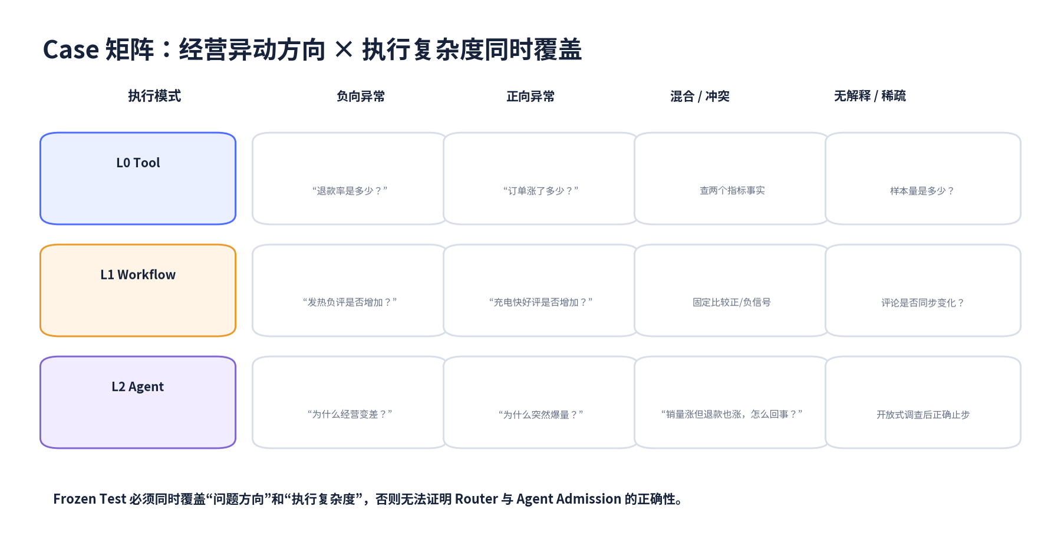
图 8｜Case 矩阵：经营异动方向 × L0 / L1 / L2 执行复杂度同时覆盖

15. 阶段 3 Definition of Done
只有以下条件全部满足，才进入阶段 4 的 Agent / Tool / Workflow / API 详细设计：
☐ 已确定 P0 评论主数据源、product_id / Amazon source ID 映射、商品筛选规则和 source manifest；筛选不以负面评论数量作为主目标。
☐ MetricRecord / Review / ReviewSignal / AnomalyEvent / DiagnosisCase Schema 已冻结。
☐ 经营指标构造脚本与 anomaly injection 规则可用固定 seed 重放。
☐ Topic、Polarity、正反例、evidence_span 与多标签规则已形成标注手册。
☐ Baseline / Current Window、最小样本量、Topic × Polarity 信号变化与指标对齐规则已冻结。
☐ Classification / Retrieval / Anomaly / Route / Workflow / Investigation / Stop / Diagnosis 分层 Golden Set 已定义。
☐ Evaluation Matrix 已覆盖 Route Accuracy、Workflow Success、Valid Next-action、Re-plan Decision、Stop Decision 与端到端可信性。
☐ Frozen Test Set 与开发集严格分离，已有 dataset/split version。
☐ 至少覆盖负向、正向、混合/冲突、不可解释四类端到端 Case，并可由参考 Python / 人工标注产生 Ground Truth。
☐ 阶段 4 需要的 Router、Workflow、Tool、Agent State / Trace 输入输出字段已经能从本阶段 Schema 推导，不再依赖猜测。
阶段 4 接棒
下一阶段不再讨论“数据是什么”。阶段 4 将基于这些冻结契约，详细定义 Task Router / Agent Admission、L1 Diagnostic Workflow、metric/anomaly/review/evidence Tools、Investigation Agent State / Trace、Re-plan / Stop Criteria、API DTO 与前端交互。

附录 A：Schema 示例
以下仅作为阶段 3 V1.1 契约示例，字段名在进入代码前可做一次命名统一，但语义不得随意改变。

MetricRecord
{
"metric_id": "M-20260901-P-A-refund_rate",
"product_id": "P-A",
"date": "2026-09-01",
"metric_name": "refund_rate",
"metric_value": 0.087,
"source": "synthetic",
"source_version": "metric-gen-v1",
"is_injected": true
}

ReviewSignal
{
"review_id": "R-10382",
"topic": ["charging_performance"],
"polarity": "negative",
"confidence": 0.93,
"classifier_version": "taxonomy-v1.1",
"evidence_span": "stops charging after a few minutes"
}

DiagnosisCase
{
"case_id": "I-017",
"question": "这个商品最近为什么表现异常？",
"product_id": "P-A",
"expected_execution_mode": "L2",
"valid_next_actions": ["inspect_metric_anomalies", "compare_review_signals"],
"should_replan_if": "initial hypothesis unsupported",
"should_stop_if": "evidence sufficient or current sources cannot explain",
"expected_conclusion_type": ["related_factor", "no_explanation", "insufficient_data"]
}

附录 B：公开数据源与引用
本阶段建议优先参考以下公开数据源。实际下载日期、文件 hash 和筛选规则应写入 source_manifest.json。
来源 | 地址 | 用途
Amazon Reviews’23 — McAuley Lab | https://amazon-reviews-2023.github.io/main.html | 包含大规模 Amazon 评论、评分、文本、helpfulness、商品元数据与细粒度时间戳；P0 推荐作为评论主数据源。
Amazon Reviews’23 — Hugging Face loading guide | https://amazon-reviews-2023.github.io/data_loading/huggingface.html | 提供通过 datasets 加载 review / metadata 的示例字段。
Brazilian E-Commerce Public Dataset by Olist | https://www.kaggle.com/datasets/olistbr/brazilian-ecommerce | 约 10 万订单，含订单状态、商品、支付、物流和客户评论；可用于辅助验证电商聚合链路。

注意：Olist 的许可为 CC BY-NC-SA 4.0；Amazon Reviews’23 的具体使用条款应以项目官方说明为准。作品集仓库建议只保存处理脚本、manifest 和小型允许分发的样例，不要未经许可重新分发完整数据集。

